МИНИСТЕРСТВО НАУКИ И ВЫСШЕГО ОБРАЗОВАНИЯ И РОССИЙСКОЙ ФЕДЕРАЦИИ

РОСТОВСКИЙ ГОСУДАРСТВЕННЫЙ ЭКОНОМИЧЕСКИЙ УНИВЕРСИТЕТ (РИНХ)

Факультет Компьютерных технологий и информационной безопасности

Кафедра Информационных систем и прикладной информатики

Лабораторная работа № 2

по дисциплине «Разработка и сопровождение программных приложений».

на тему: «Разработка представление данных по моделям».

Работу выполнила:

Студентка 5 курса группы 351-ПИZ

Заочного отделения

Стеганцова Виктория Артуровна

Проверил:

Долженко А.И.

г. Ростов-на-Дону 2022г.

В первой лабораторной работе мы разработали форму сотрудники. Чтобы в форме отображались данные необходимо добавить элементы. Действие представлено на рисунке 1 «Разметка формы список сотрудников».

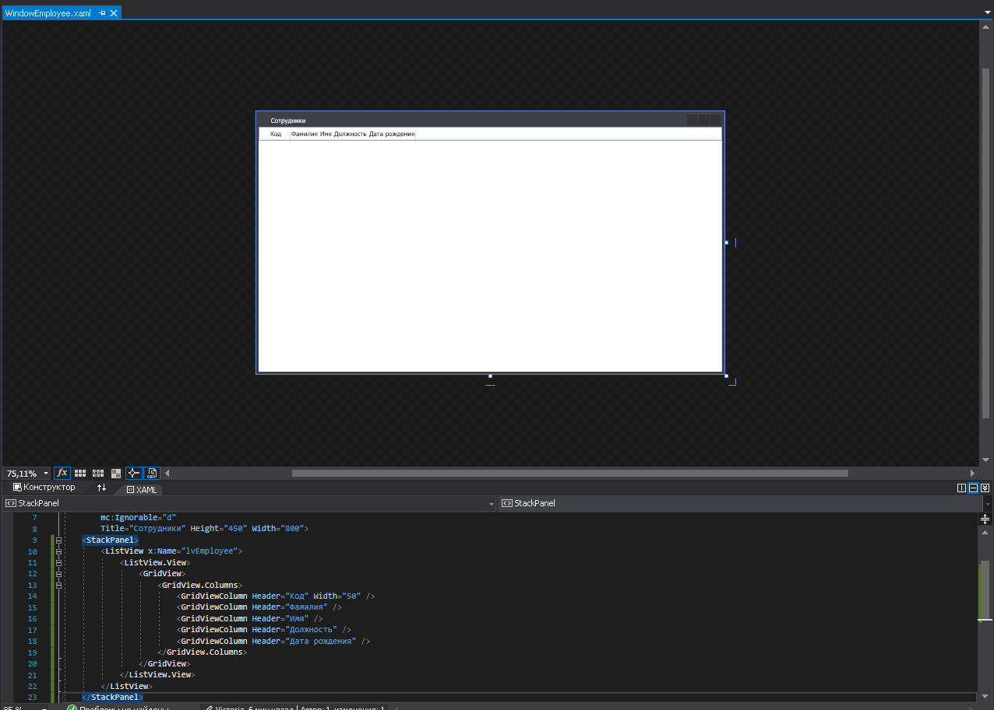

Рисунок 1 «Разметка формы списка сотрудников»

Далее добавляем заполнение формы, как представлено на рисунке 2 «Листинг формы сотрудники».

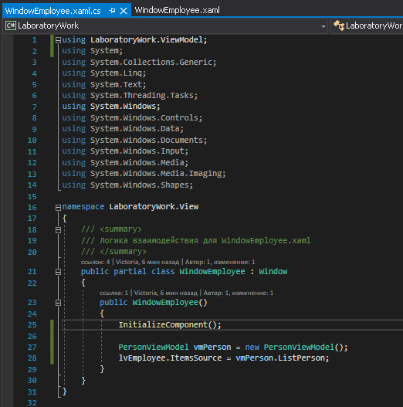

Рисунок 2 «Листинг формы сотрудники».

Так же делаем привязку к данным (к каждому столбику), действие представлено на рисунке 3 «Привязка данных»

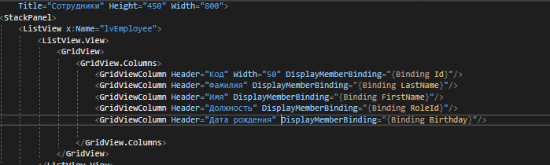

Рисунок 3 «Привязка данных».

Результат открытой, заполненной формы представлен на рисунке 4 «Результат формы список сотрудников».

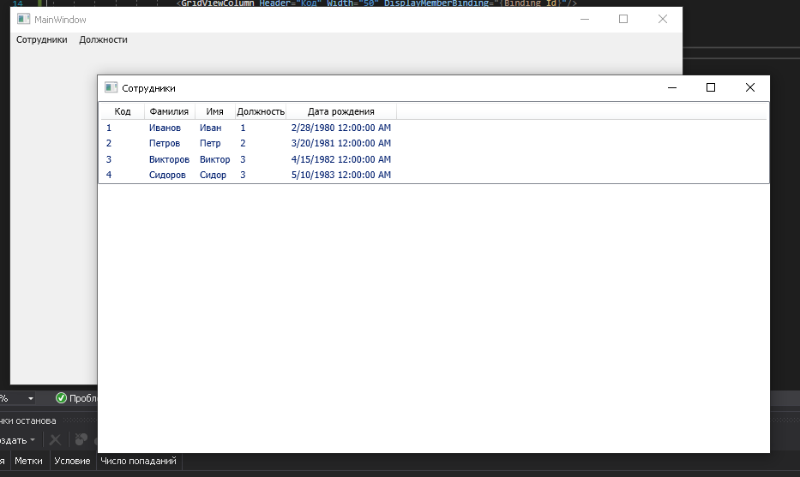

Рисунок 4 «Результат формы список сотрудников».

Так же мы добавили и данные по должностям на форму списка должностей были размечены столбцы данных с привязкой, как показано на рисунке 5 «Разметка формы списка должностей».

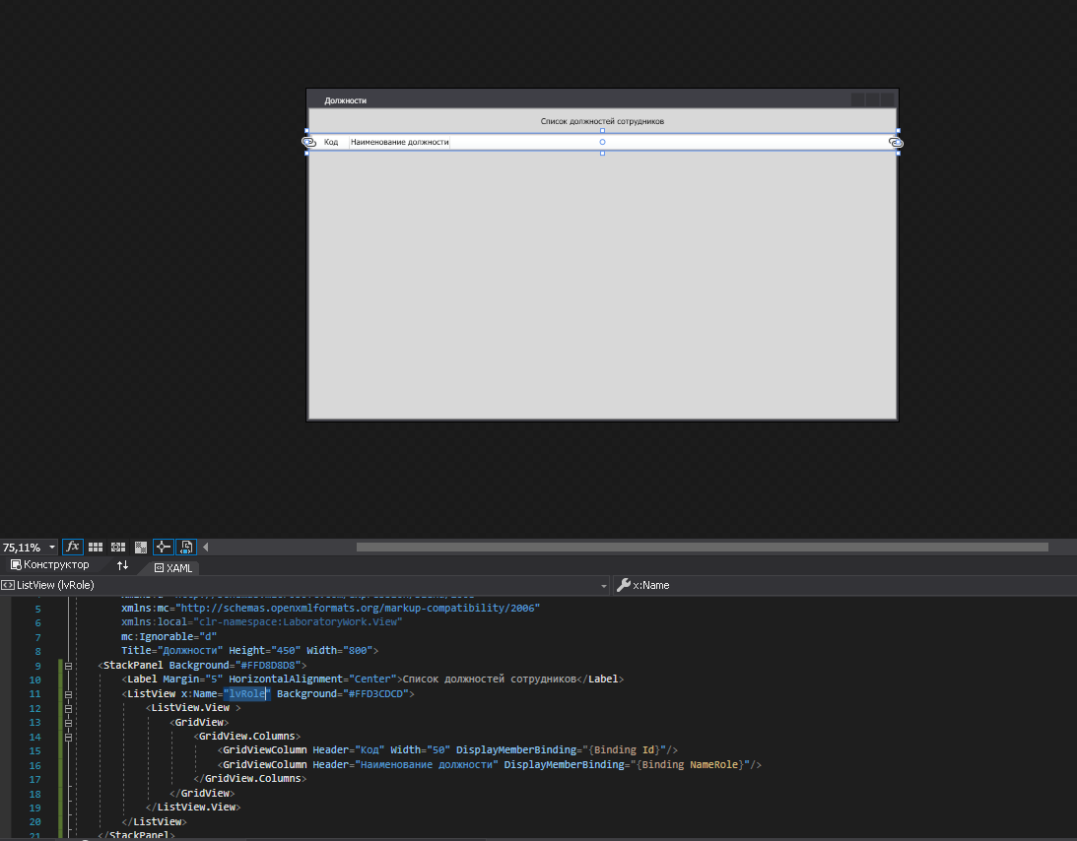

Рисунок 5 «Разметка формы списка должностей»

В модуль формы было добавлено заполнение данными как показано на рисунке 6 «Листинг формы должностей».

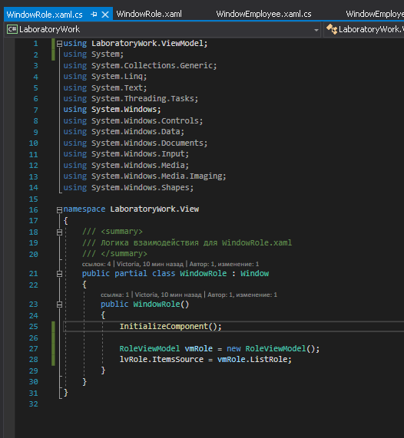

Рисунок 6 «Листинг формы должностей»

Результат проделанной работы открытой формы представлен на рисунке 7 «Результат формы должностей».

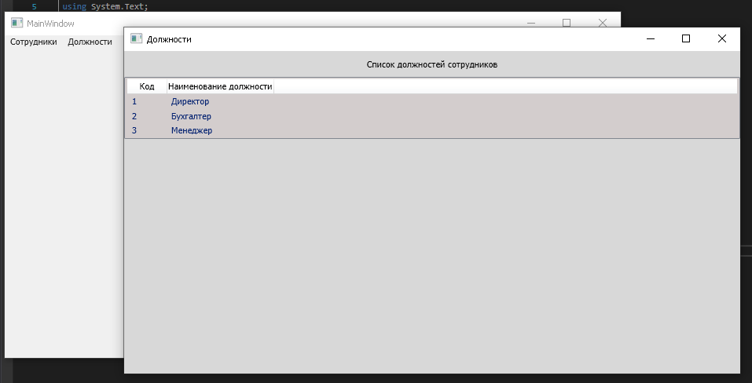

Рисунок 7 «Результат формы должностей».

Для корректного отображения сотрудников добавляем класс «FindRole» листинг которого представлен на рисунке 8 «Листинг класса «FindRole»».

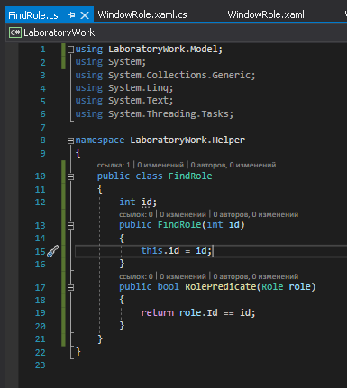

Рисунок 8 «Листинг класса «FindRole»»

Для отображения данных по сотруднику с наименованием должности создан специальный класс PersonDPO, который отличается от класса Person тем, что вместо свойства RoleId имеет свойство Role строкового типа. Листинг класса показан на рисунке 9 «Листинг класса «PersonDPO»».

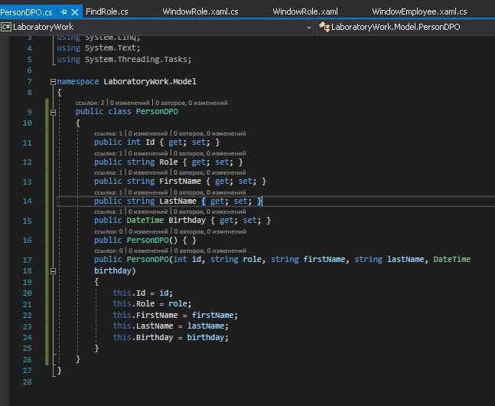

**Рисунок 9 «Листинг класса «PersonDPO»».**

Следующий шаг в соответствии с новым классом корректируем а форма списка сотрудников как показано на рисунках 10 и 11.

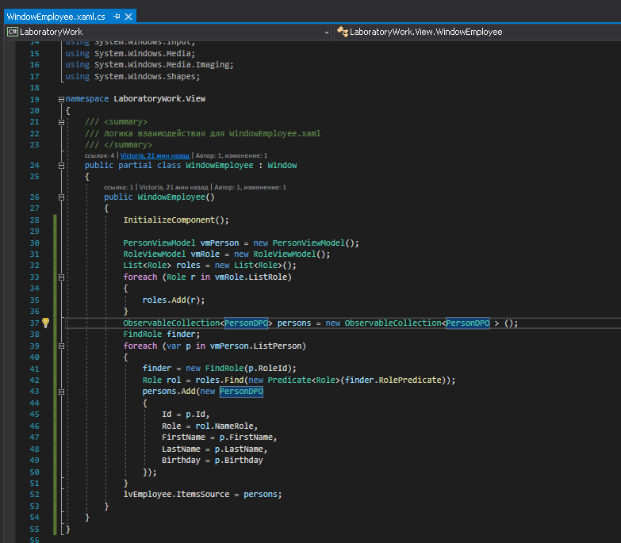

Рисунок 10 «Листинг формы списка сотрудников».

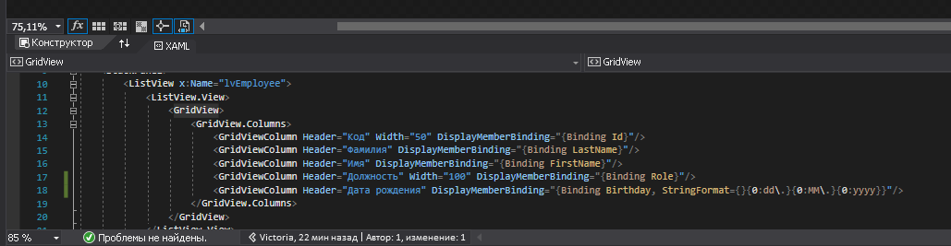

Рисунок 11 «Разметка формы списка сотрудников»

Результат работы нового алгоритма представлен на рисунке 12 «Рузультат».

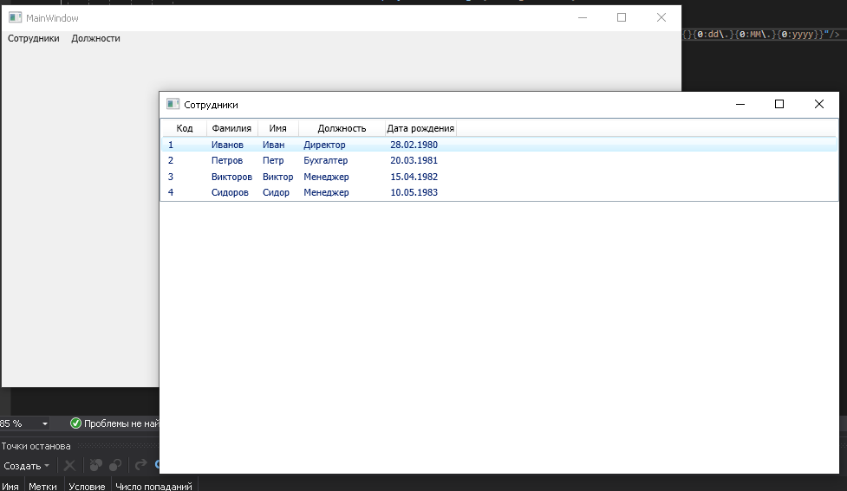

Рисунок 12 «Результат вывода».